Департамент образования и науки Кемеровской области

Государственное профессиональное образовательное учреждение

Беловский многопрофильный техникум

**Электромонтер по ремонту и обслуживанию электрооборудования**

МЕТОДИЧЕСКАЯ РАЗРАБОТКА

ПРОФЕССИОНАЛЬНОЙ НЕДЕЛИ

Разработала;

мастер производственного обучения

Дементьева А.Е

Белово

2016

|  |  |
| --- | --- |
| РАССМОТРЕНА  На заседании ЦМК  Протокол № ____  от «____» _________ 20__ г.  председатель__________ Г.В. Веревкина | УТВЕРЖДАЮ Зам. директора по УПР  __________ М.М. Пономаренко  «____» _________ 20__ г. |

Рецензент(ы):

_________________________________________________

Ф.И.О., ученая степень, звание, должность

_________________________________________________

Ф.И.О., ученая степень, звание, должность

|  |  |
| --- | --- |
| РЕКОМЕНДОВАНА  Методическим Советом к изданию и использованию в учебном процессе  «____» _________ 20__ г. |  |

Методическая разработка составлена мастером производственного обучения ГПОУ БМТ Дементьевой А.Е

**МЕТОДИЧЕСКАЯ РАЗРАБОТКА ПРОФЕССИОНАЛЬНОЙ НЕДЕЛИ ПО ПРОФЕССИИ Электромонтер по ремонту и обслуживанию электрооборудования**

Методическая разработка представляет собой комплект методических материалов, разработанных для проведения мероприятий недели и творческий отчет о результатах проведении профессиональной недели

ГПОУ БМТ, Белово, 2016 г.

**Пояснительная записка**

В наше время в связи с быстрым ростом глобальной [электрификации](https://ru.wikipedia.org/wiki/%D0%AD%D0%BB%D0%B5%D0%BA%D1%82%D1%80%D0%B8%D1%84%D0%B8%D0%BA%D0%B0%D1%86%D0%B8%D1%8F) и зависимости всех отраслей промышленности от электроэнергии, электромонтёры являются самыми востребованными специалистами в любой стране. Значимость бесперебойного снабжения электроэнергией так велика, что в случае перебоев предприятия и [государства](https://ru.wikipedia.org/wiki/%D0%93%D0%BE%D1%81%D1%83%D0%B4%D0%B0%D1%80%D1%81%D1%82%D0%B2%D0%BE) несут существенные убытки, так как в случае отключения от подачи электроэнергии практически все виды  [промышленности](https://ru.wikipedia.org/wiki/%D0%9F%D1%80%D0%BE%D0%BC%D1%8B%D1%88%D0%BB%D0%B5%D0%BD%D0%BD%D0%BE%D1%81%D1%82%D1%8C), [железнодорожный транспорт](https://ru.wikipedia.org/wiki/%D0%96%D0%B5%D0%BB%D0%B5%D0%B7%D0%BD%D0%BE%D0%B4%D0%BE%D1%80%D0%BE%D0%B6%D0%BD%D1%8B%D0%B9_%D1%82%D1%80%D0%B0%D0%BD%D1%81%D0%BF%D0%BE%D1%80%D1%82) и многие другие [сферы хозяйства](https://ru.wikipedia.org/w/index.php?title=%D0%A1%D1%84%D0%B5%D1%80%D0%B0_%D1%85%D0%BE%D0%B7%D1%8F%D0%B9%D1%81%D1%82%D0%B2%D0%B0&action=edit&redlink=1) будут почти или полностью парализованы и остановлены.

**Электромонтер по ремонту и обслуживанию электрооборудования** — профессия рабочего в областях электротехники и энергетики, занимающегося монтажом, эксплуатацией или [ремонтом](https://ru.wikipedia.org/wiki/%D0%A0%D0%B5%D0%BC%D0%BE%D0%BD%D1%82) [электрооборудования](https://ru.wikipedia.org/wiki/%D0%AD%D0%BB%D0%B5%D0%BA%D1%82%D1%80%D0%BE%D1%82%D0%B5%D1%85%D0%BD%D0%B8%D0%BA%D0%B0) и [электрических цепей](https://ru.wikipedia.org/wiki/%D0%AD%D0%BB%D0%B5%D0%BA%D1%82%D1%80%D0%B8%D1%87%D0%B5%D1%81%D0%BA%D0%B8%D0%B5_%D1%86%D0%B5%D0%BF%D0%B8). Неделя профессии - это одна из возможностей показать обучающимся, что приобретаемые в процессе обучения знания, умения, практический опыт это – надежная стартовая площадка для профессионального роста, продвижения к вершинам мастерства.

Проведение профессиональных недель является одной из форм работы цикловой методической комиссии общепрофессиональных и технических дисциплин, отражающая целенаправленную, коллективную, индивидуальную, практическую деятельность педагогов, направленную на повышение качества обучения, профессиональной подготовки и развития творческой деятельности обучающихся.

Методическая разработка представляет собой комплект сценариев мероприятий и положений о конкурсах, а также своеобразный творческий отчет о проведении профессиональной недели по профессии 140446.03 Электромонтер по ремонту и обслуживанию электрооборудования (по отраслям).

Цикл мероприятий, проводимых в рамках профессиональной недели направлен на углубление взаимосвязей между теоретическими знаниями и производственным обучением и является возможным путем их совершенствования. И как форма коллективной методической работы мастеров производственного обучения и преподавателей профессионального цикла она является наиболее эффективной.

По замыслу организаторов профессиональной недели по профессии 140446.03 Электромонтер по ремонту и обслуживанию электрооборудования (по отраслям), каждый обучающийся должен быть активным участником всех мероприятий недели, попробовать свои силы в различных видах деятельности: участвовать в конкурсе профессионального мастерства, интеллектуальных конкурсах и викторинах, создавать и самим разгадывать кроссворды, пропагандировать профессию, которую они выбрали.

Методическая разработка имеет рекомендательный характер, идеи мероприятий профессиональной направленности могут быть успешно использованы педагогами для проведения недель по другим профессиям либо для проведения предметных недель.

**Содержание**

|  |  |  |  |
| --- | --- | --- | --- |
|  | Введение  1. Положение о проведении недели  2. План проведения недели  3. Методическая разработка проведения конкурса буклетов профориентационной направленности «Моя профессия нужна, моя профессия - важна» и отчет о проведения конкурса  4.Методическая разработка конкурса профессионального мастерства «Лучший электрик» и отчет о проведении  5. Методическая разработка проведения экскурсии на предприятие ЗАО «Беловская Горэлектросеть» и отчет о проведении.  Приложения |  |  |

Департамент образования и науки Кемеровской области

Государственное профессиональное образовательное учреждение

«Беловский многопрофильный техникум»

ГПОУ БМТ

Рассмотрено на заседании ЦМК УТВЕРЖДАЮ

Протокол № _____ от __________ Зам директора по УПР ГПОУ БМТ

Председатель _________________ __________ М.М.Пономаренко

**ПОЛОЖЕНИЕ**

**О проведении недели профессии «Электромонтер по ремонту и обслуживанию электрооборудования»**

**1. Цели и задачи**

Неделя профессии «Электромонтер по ремонту и обслуживанию электрооборудования » проводится в соответствии с планом работы ЦМК общепрофессиональных и технических дисциплин на 2015 – 16 учебный год.

Целью проведения недели является развитие познавательной активности обучающихся, расширение кругозора, углубление знаний, повышение интереса к профессии, совершенствование профессиональной подготовки обучающихся, формирования профессиональной направленности.

Основные задачи проведения недели:

- выявление уровня подготовки обучающихся,

- формирование потребности изучения предметов профессиональной подготовки,

- осознание обучающимися необходимости получения качественных знаний общеобразовательной подготовки для успешного освоения профессии,

- углубление знаний обучающихся

- выявление лучших обучающихся по профессиональной подготовке.

**2. Порядок и сроки проведения**

Неделя профессии «Электромонтер по ремонту и обслуживанию электрооборудования » проводится с 11 по 16 апреля 2016 года, в соответствии с планом и программой проведения .

План и программа проведения недели, включающие в себя основные мероприятия, даты и время проведения, ответственных за проведение, состав участников мероприятий должны быть представлены творческой группой по профессии для обсуждения на заседании ЦМК не позднее 1.04. 2016г.

В план проведения недели должны быть включены мероприятия, способствующие формированию общих и профессиональных компетенций, профессиональной направленности, развитию познавательной активности и творческих способностей обучающихся ( конкурсы, интеллектуальные игры, встречи с выпускниками, экскурсии).

Встречи, интеллектуальные игры, мероприятия соревновательного характера проводятся во внеурочное время.

Разработка содержания и проведение мероприятий возлагается на мастеров

п /о и преподавателей общетехнических дисциплин и междисциплинарных курсов.

По результатам проведения недели оформляется отчет, включающий в себя общий анализ и методические разработки мероприятий.

**3. Состав участников**

Участие в предметной неделе принимают обучающиеся групп 414 и 415 , мастера и преподаватели профессиональной подготовки, работающие в данных группах

**4. Руководство**

Общее руководство осуществляется оргкомитетом в составе:

Председатель М.М. Пономаренко - Зам. Директора по УПР

Члены:

Веревкина Г.В. - председатель ЦМК

Копылова О.В - старший мастер

Вакуленко Л.П. - методист

**5. Подведение итогов**

Подведение итогов проведения недели осуществляется на основании анализов проведенных мероприятий, которые сдаются в оргкомитет не позднее чем через три дня после проведения.

Объявление результатов мероприятий конкурсного характера проводится в день проведения в торжественной обстановке, где награждаются победители и участники мероприятий.

Председатель ЦМК ____________________ Г.В. Веревкина

**План проведения недели**

|  |  |  |  |  |
| --- | --- | --- | --- | --- |
| **№ п/п** | **Мероприятия** | **Дата проведения** | **Участники** | **Ответственный зп проведение** |
| 1 | Открытие недели | 11.04  Начало  13 - 10 | гр.414,  гр.415 | Оргкомитет  Дементьева А.Е |
| 2 | Конкурс буклетов «Моя профессия нужна, моя профессия - важна» | 12. 04  Начало  13 - 10 | гр.414,  гр.415 | Дементьева А.Е |
| 3 | Экскурсия на предприятие филиал Белово «Энергосеть» ООО Кузбасская энергосетевая компания | 14.04  Начало  13 - 10 | гр.415 | Дементьева А.Е. |
| 4 | Конкурс профессионального мастерства «Лучший электромонтер 2016» | 15.04 | Победители внутригрупповых конкурсов гр.414,  гр.415 | Дементьева А.Е.  Дубинина Т.В. |
| 5 | Подведение итогов недели | 16.04 |  | Оргкомитет  Дементьева А.Е.  Дубинина Т.В. |

**Методическая разработка**

**проведения конкурса буклетов**

**«Моя профессия нужна, моя профессия - важна»**

**Положение**

**О проведении конкурса буклетов о профессии**

**«Моя профессия нужна, моя профессия - важна»**

Конкурс проводится в соответствии с планом проведения недели «Электромонтер по ремонту и обслуживанию электрооборудования»

Буклет – краткая информация, о чем либо, способная заинтересовать человека. Буклеты должны быть выполнены в цвете при помощи текстового редактора MS Word или MS Publisher (либо каком-либо другом приложении) на листах формата **А4,** разделённом на три части.

**Цели и задачи конкурса**

**Цель:** формирование профессиональной направленности, умений получать, обрабатывать и представлять информацию о профессии.

**Задачи:**

- создание и накопление материалов рекламирующих профессию «Электромонтер по ремонту и обслуживанию электрооборудования»,

- развитие художественного творчества обучающихся,

- выявление наиболее талантливых авторов,

**Условие и порядок проведения конкурса**

В конкурсе принимают участие обучающиеся 1-2 курса специальности «Электромонтер по ремонту и обслуживанию электрооборудования» (гр.415 и 414)

Не позднее, чем за 10 дней до проведения конкурса, организаторы знакомят обучающихся с требованиями к содержанию и оформлению буклетов:

- буклет оформляется на листе ватмана формата ….

- буклет должен содержать: название, информацию об актуальности профессии, возможности ее получения, возможностях использования знаний и умений, приобретенных в результате освоения профессии для дальнейшего трудоустройства и самоопределения.

Авторы буклетов могут включать и другую информацию по данной профессии.

Конкурс буклетов проходит в два этапа:

**1 этап – подготовительный**

- Оформление буклета

- Сдача буклета в жюри конкурса (до 11 апреля).

**2 этап - конкурсный**

- Выставка буклетов для ознакомления (12 апреля)

- Работа жюри (13 апреля).

- Объявление победителей (16 апреля).

Для оценивания буклетов о профессиях создаётся жюри конкурса в составе:

* Пономаренко М.М – зам.дир. УПР
* Веревкина Г.В. – председатель ЦМК,
* Копылова О.В. – старший мастер,
* Суворова Л.В. – преподаватель спец. дисциплин

**Критерии оценивания буклетов:**

Для оценивания качества изготовления буклетов определены следующие критерии:

- соответствие представленной работы основным требованиям; 5 баллов

- оригинальность; 5 баллов

- полнота информации; 5 баллов

- актуальность буклета в техникуме; 5 баллов

- лаконичность, научность и доступность; 5 баллов

- красочность оформления буклета; 5 баллов

- грамотность оформления (орфография, пунктуация, правильность речи).

5 баллов

- реклама учебного заведения с целью привлечь потенциальных абитуриентов 10 баллов

Жюри оценивает качество изготовления буклетов и заносит результаты оценки в протокол установленного образца.

**ПРОТОКОЛ**

**оценки качества выполнения буклетов о профессии**

**Дата проведения конкурса «13» апреля 2016г**

|  |  |  |  |  |  |  |  |  |  |  |  |  |
| --- | --- | --- | --- | --- | --- | --- | --- | --- | --- | --- | --- | --- |
| № п/п | **Ф.И.О участника** | **Критерии оценивания буклетов о профессии;** | | | | | | | | **Сумма баллов** | **Место** | |
| **соответствие представленной работы** | **оригинальность** | **полнота информации** | **актуальность буклета** | **лаконичность, научность и доступность** | **красочность** | **грамотность оформлени**я | **реклама учебного заведения** |
| 1 | Попов Денис |  |  |  |  |  |  |  |  |  | |  | |
| 2 | Цыганков  Константин |  |  |  |  |  |  |  |  |  | |  | |
| 3 | Пантюхин  Евгений |  |  |  |  |  |  |  |  |  | |  | |
| 4 | Подставин  Максим |  |  |  |  |  |  |  |  |  | |  | |
| 5 | Бабанаков Дмитрий |  |  |  |  |  |  |  |  |  | |  | |
| 6 | Устюжанин  Егор |  |  |  |  |  |  |  |  |  | |  | |
| 7 |  |  |  |  |  |  |  |  |  |  | |  | |
| 8 |  |  |  |  |  |  |  |  |  |  | |  | |
| 9 |  |  |  |  |  |  |  |  |  |  | |  | |
| 10 |  |  |  |  |  |  |  |  |  |  | |  | |

Председатель экспертной комиссии: ____________ / _________________ /

Члены экспертной комиссии: ____________ / ___________________ /

____________ / ___________________ /

____________ / ___________________ /

____________/ __________________ /

**Определение победителей:** по результатам конкурса определяются 1, 2, 3 место. Комиссия может присудить 1, 2 или 3 место нескольким участникам.

Победителям конкурса будут вручены дипломы, сертификаты лучшие работы будут опубликованы на сайте техникума.

**Результаты конкурса буклетов**

На конкурс было представлено …… буклетов

1 место- ( фамилия, фотография буклета)

2 место

3 место

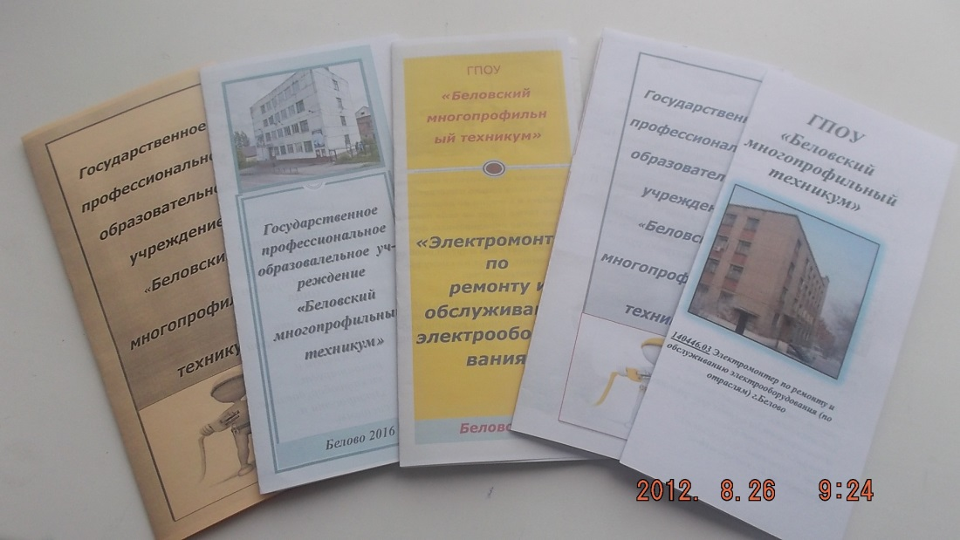

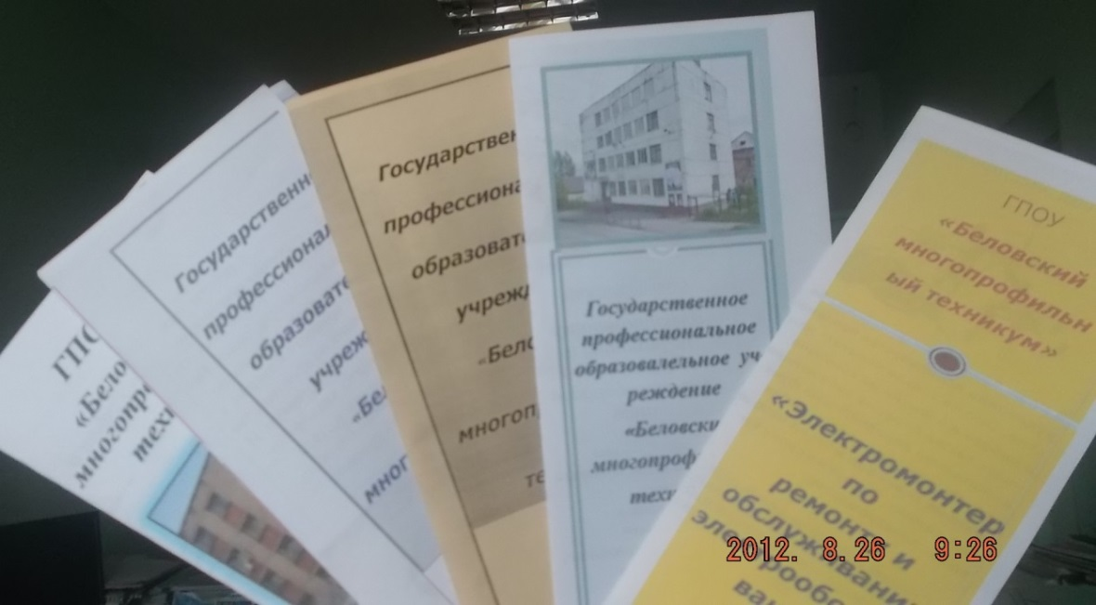

***МЕТОДИЧЕСКАЯ РАЗРАБОТКА ЭКСКУРСИИ***

на предприятие филиал «Энергосеть» ООО Кузбасская энергосетевая компания»

***«ЗНАКОМСТВО С ПРЕДПРИЯТИЕМ И ВСТРЕЧА С***

***ВЫПУСКНИКАМИ ТЕХНИКУМА»***

Экскурсия на предприятие проводится в соответствии с планом проведения недели профессии «Электромонтер по ремонту и обслуживанию электрооборудования» предусматривается посещение обучающимися производственного предприятия, занимающегося ремонтом и обслуживанием электрооборудования.

**Основная цель экскурсии:** расширение и углубление знаний обучающихся о специфике выбранной профессии.

**Задачи:**

- дать обучающимся общее представление о современном производстве, познакомить их со структурой предприятия, с условиями и спецификой работы на них,

- наглядно показать содержание производственного труда, рассказать о его сущности, о современной технике и технологии производства.

Во время экскурсии обучающиеся на конкретном примере убеждаются в значимости своей будущей профессии.

**Подготовка к проведению экскурсии**

Подготовка к экскурсии начинается с выбора предприятия и определения сроков проведения экскурсии.

Ответственный за проведение экскурсии договаривается с начальником цеха о проведении экскурсии, пишет соответствующее письмо на имя Генерального директора ЗАО «Беловская горэлектросеть» с просьбой о разрешении на проведение экскурсии.

Перед проведением экскурсии руководитель мероприятия ( мастер п/о) проводит предварительную встречу, на которой совместно с с экскурсоводами – работниками предприятия, обговаривает тему экскурсии, определяет маршрут, экскурсионные объекты, методику их показа и рассказа, готовит анкеты отзыва обучающихся об экскурсии.

Составляется план проведения экскурсии

1. Подготовка обучающихся к экскурсии.

2. Вводная беседа на предприятии.

3. Знакомство с электроцехом

4. Встреча и беседа с выпускником техникума.

5. Заключительная беседа – подведение итога экскурсии

Разрабатывается маршрут движения обучающихся

**Проведение экскурсии**

**1. Подготовка обучающихся к экскурсии.**

Перед проведением экскурсии матер п/о проводит инструктаж, в содержание которого входят:

- цель проведения экскурсии,

- правила поведения на экскурсии,

- маршрут следования на объект экскурсии,

- правила поведения в общественном транспорте и правила дорожного

движения

**2. Вводная беседа на предприятии.**

При входе на территорию филиал «Энергосеть» ООО Кузбасская энергосетевая компания»мастер п/о напоминает обучающимся о поведении, дисциплине и соблюдении мер по технике безопасности.

На территории предприятия обучающихся встречают и начальник электроцеха Карелин Павел Владимирович, зам. начальника цеха- Борисов Владимир Иванович, инженер по охране труда Галанин Андрей Вадимович.

Они рассказывают обучающимся о предприятии, видах выполняемых работ, требованиях, предъявляемых к уровню квалификации рабочих, организации повышения квалификации, отвечают на вопросы обучающихся.

**3. Знакомство с электроцехом.**

Экскурсовод из работников предприятия рассказывает о работе электроцеха, знакомит с оборудованием, рабочими местами, современными технологиями выполнения работ. Отвечает на вопросы обучающихся.

**4. Встреча и беседа с выпускником техникума.**

Выпускник техникума - электромеханик Степаненко Иван Николаевич рассказывает обучающимся о своей работе, достижениях в овладении профессией, отвечает на вопросы обучающихся, иллюстрируя свои ответы примерами из практики.

Вопросы обучающихся:

1. Почему Вы пошли учиться на электрика?

2. Нравится ли Вам работа? Чем она вам нравится?

3. Каких успехов достигли в работе?

4. Какое значение для успешной работы имеет знание теории?

5. Как Вы оцениваете свой профессиональный уровень?

6. Есть ли среди ваших коллег электрик, мастерство которого вы оцениваете как очень высокое?

7. Как Вы повышаете свою квалификацию?

**5. Заключительная беседа - подведение итога экскурсии.**

Организаторы экскурсии задают обучающимся вопросы:

- Понравился ли им электроцех?

- Что они еще хотели бы увидеть и узнать?

- Что для них непонятно?».

После заключительной беседы обучающимся предлагают ответить на вопросы анкеты и если возникли дополнительные вопросы задать их организаторам экскурсии.

Мастер п/о и обучающиеся благодарят руководителей и работников предприятия за интересную, содержательную экскурсию.

Руководители предприятия выражают надежду на встречу с будущими специалистами при прохождении производственной практики и после окончания техникума.

**Анкета**

1.Понравилась ли вам экскурсия?

Да;  
Нет;  
Не совсем;  
Если нет, то почему?

2.Какая профессия, специальность, данного предприятия, организации, Вас интересует?

3.Желаете ли Вы освоить профессию электромонтер, заинтересовавших Вас во время посещения предприятия?

Да;  
Нет;  
Не знаю;  
Знаю.  
Если да, то почему?

4.Узнали ли Вы о ней что-нибудь новое для себя во время проведения экскурсии?  
Да;  
Нет;  
Не совсем.

5.Если да, то что Вы узнали об интересующей профессии?

Содержание труда;   
Орудия труда;  
Условия труда;

Требования профессии к человеку.

6.Считаете ли Вы себя пригодным для данной профессии?

Да;  
Не знает;

Знает.  
7.Какую информацию вы хотели бы получить дополнительно об интересующей вас профессии?

8.Помогла ли вам экскурсия на предприятие, работать по данной профессии?  
Помогла  
Получил соответствующую информацию

Получил сведения, заставляющие задуматься о правильности выбора;  
Полезной информации не получил.

9.Ваши предложения по улучшению проведения экскурсий на предприятия, организации, учебные заведения.

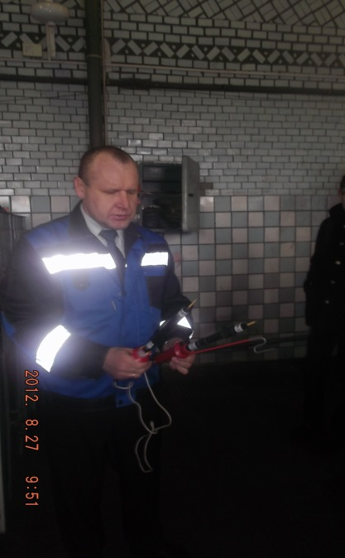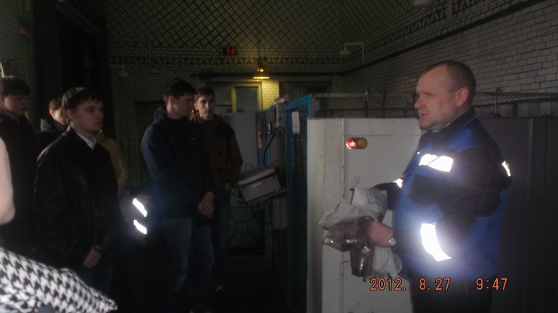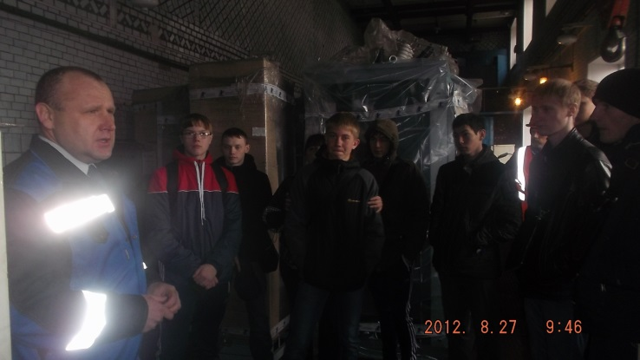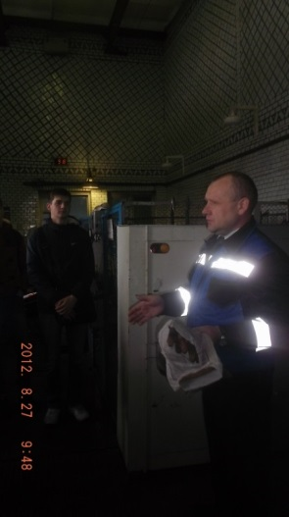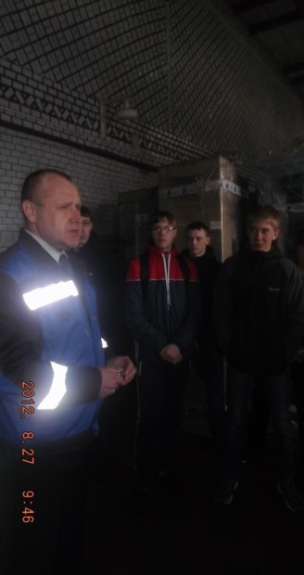

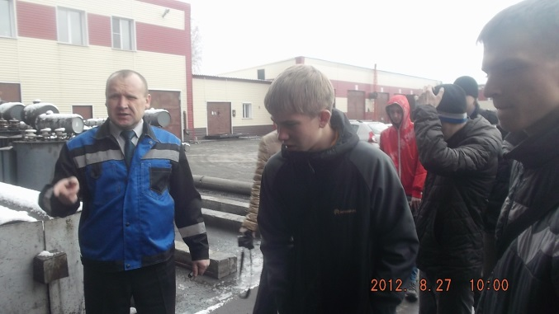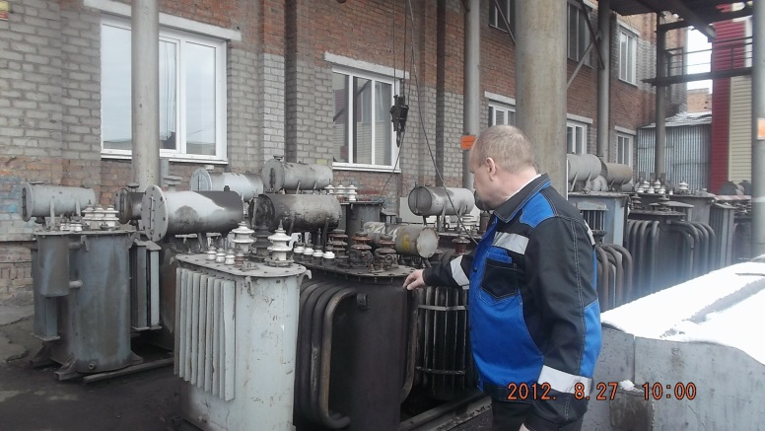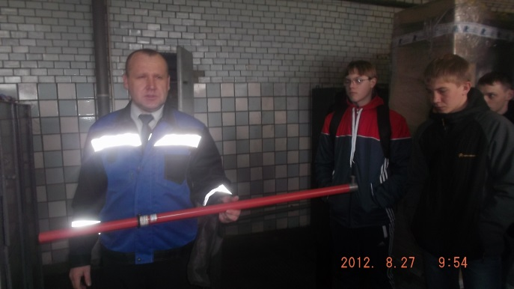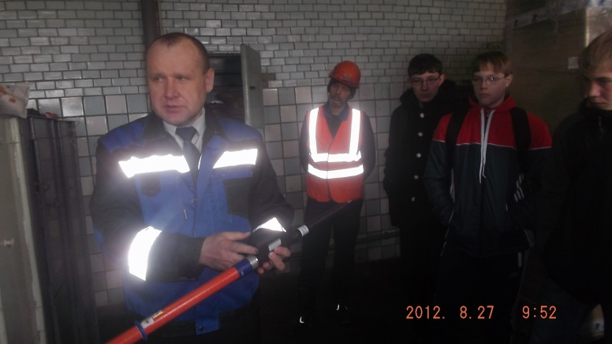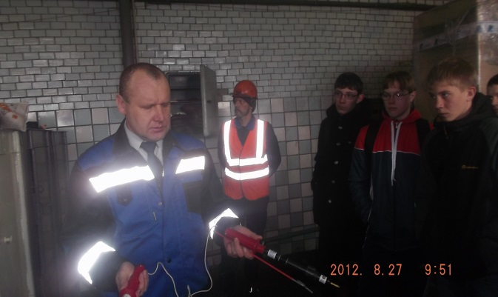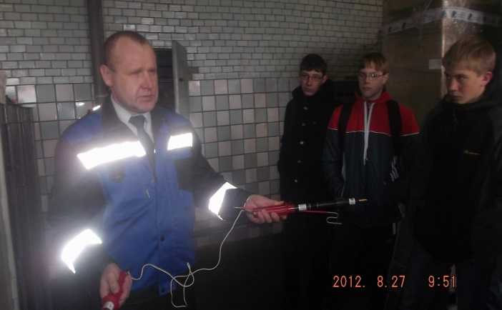

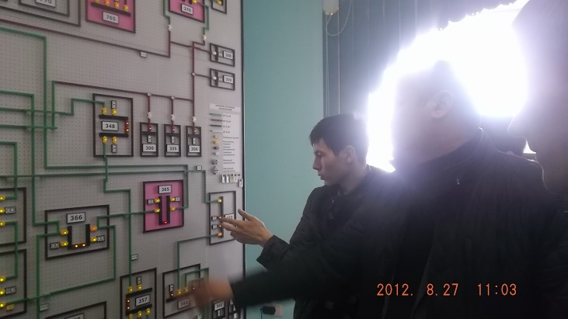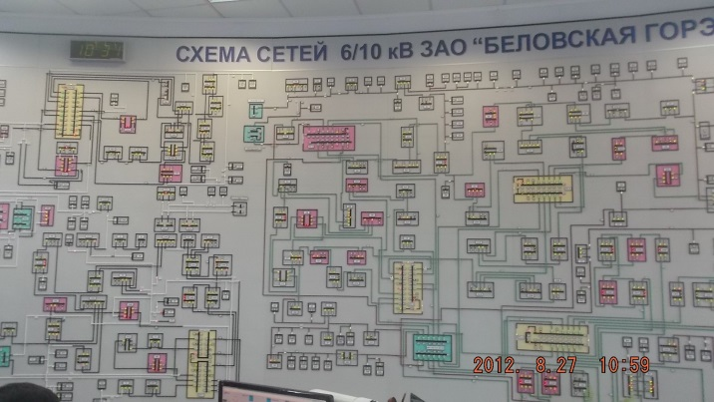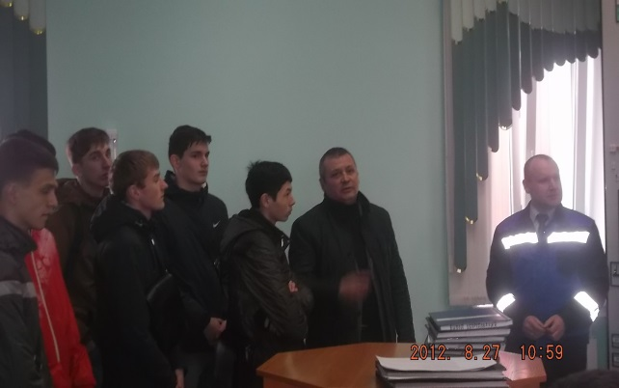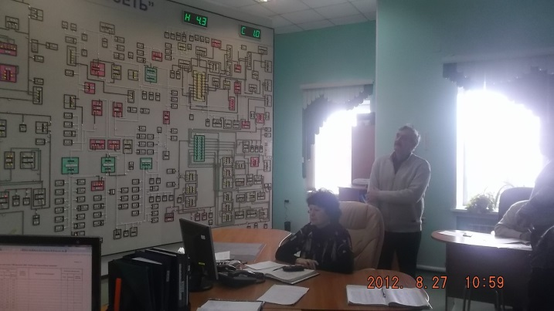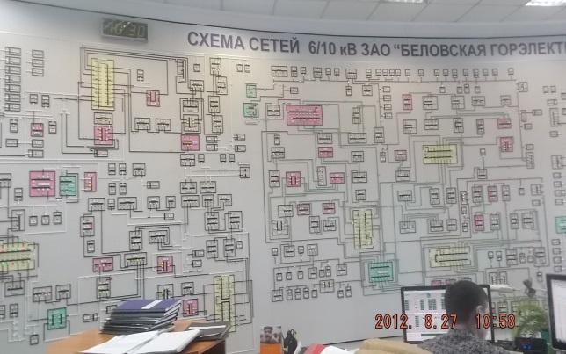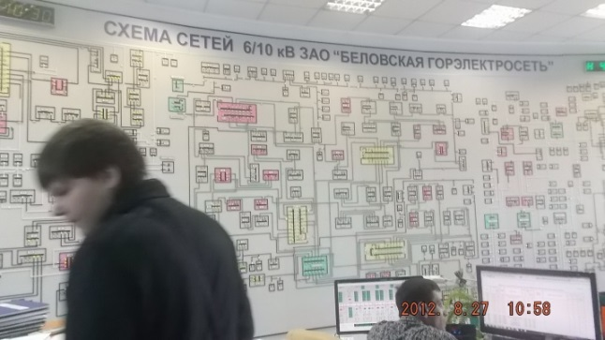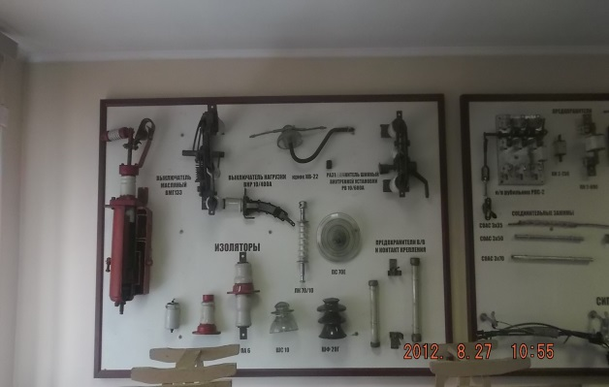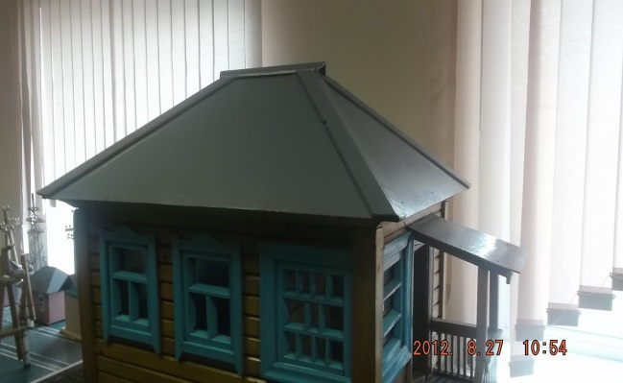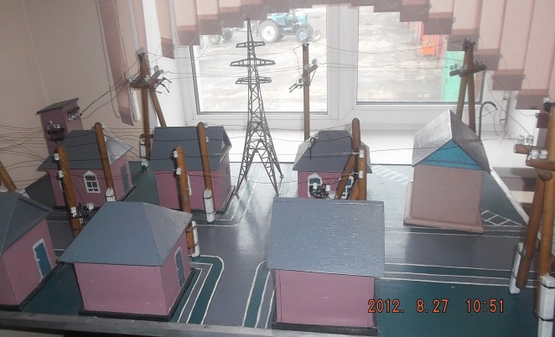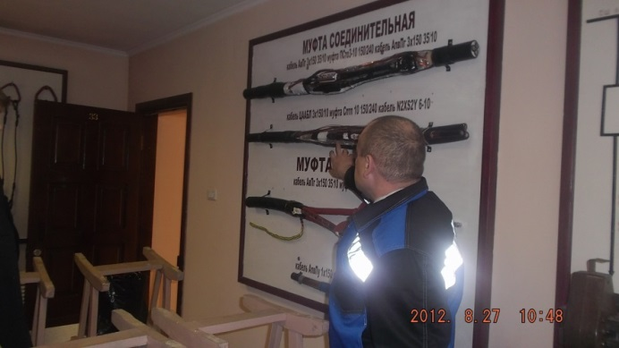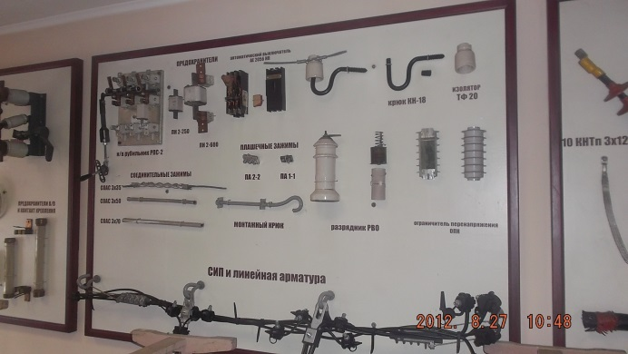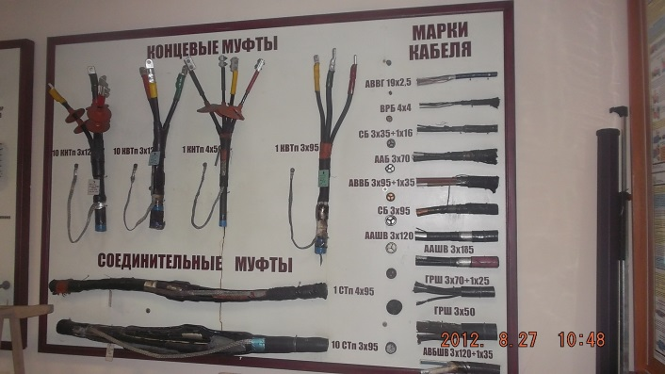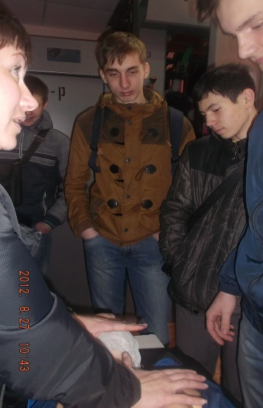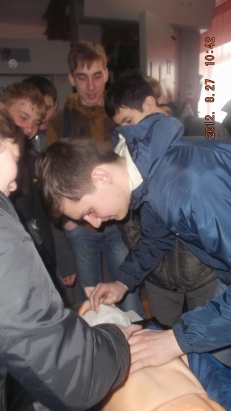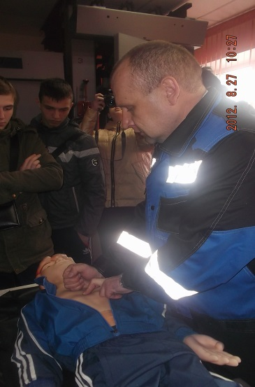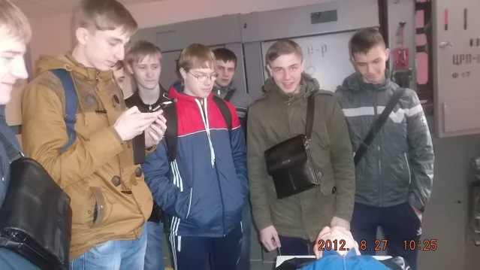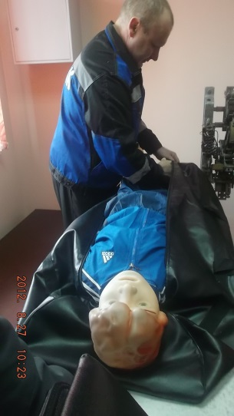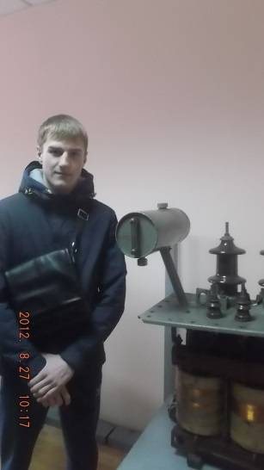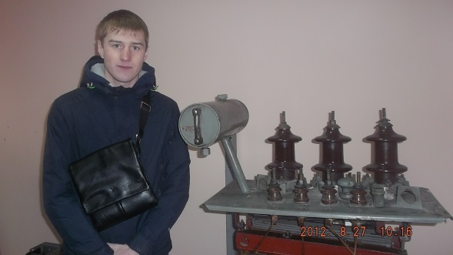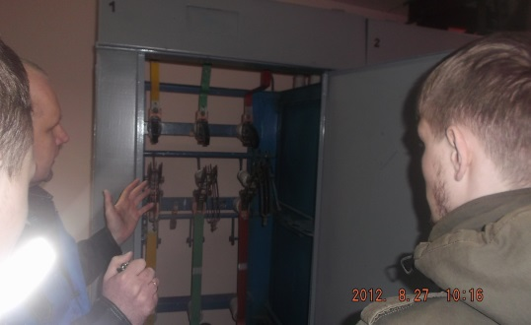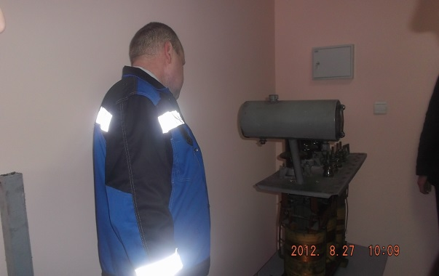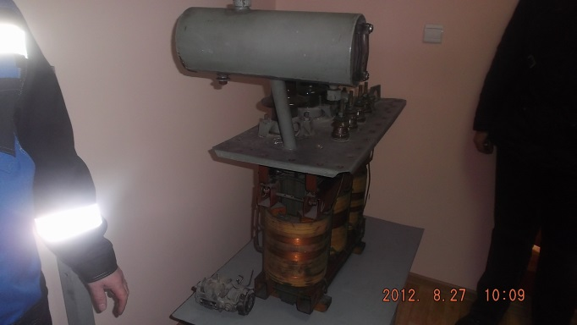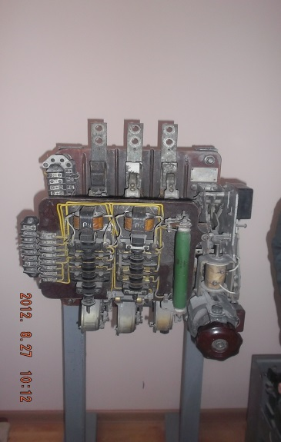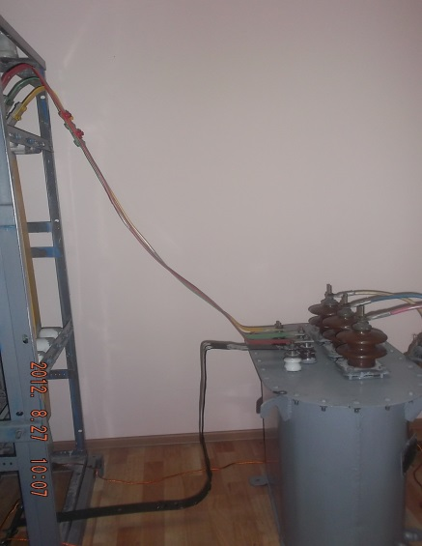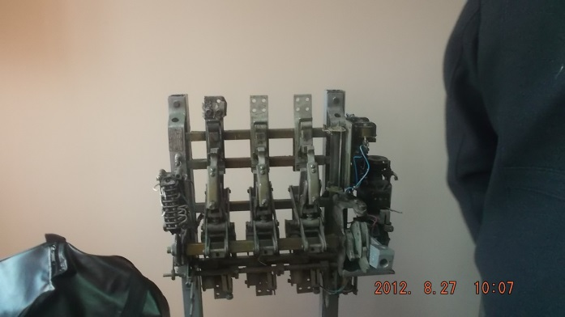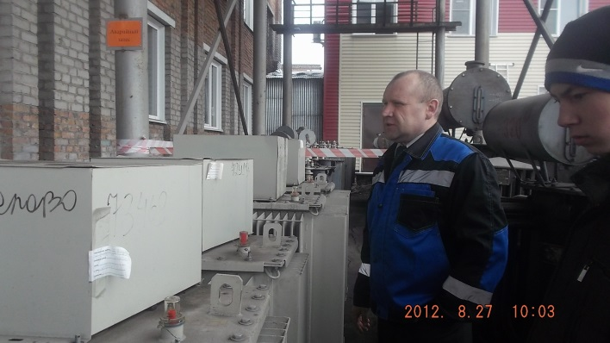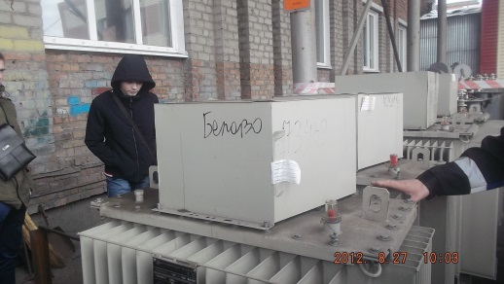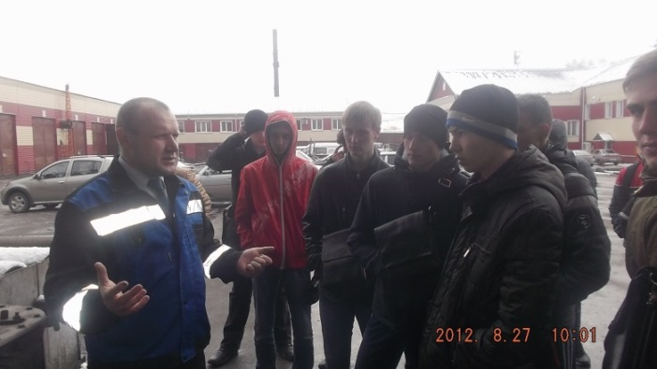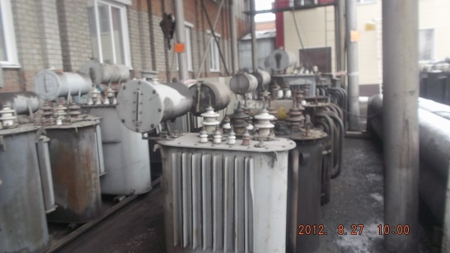

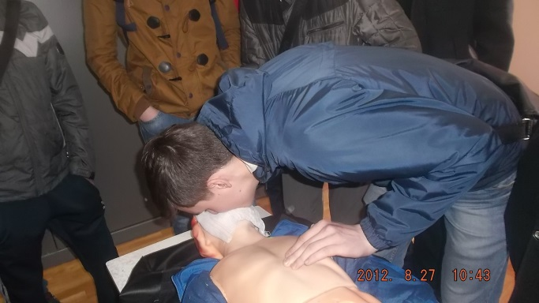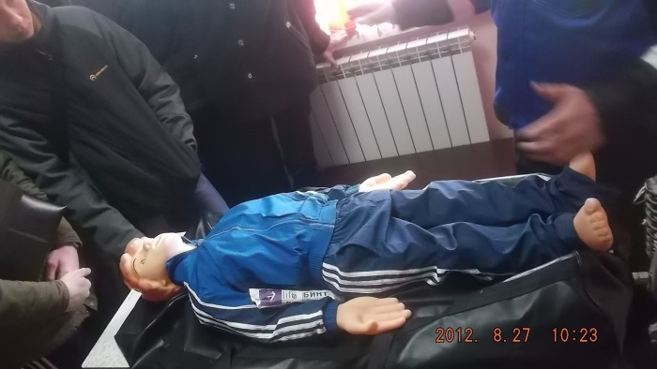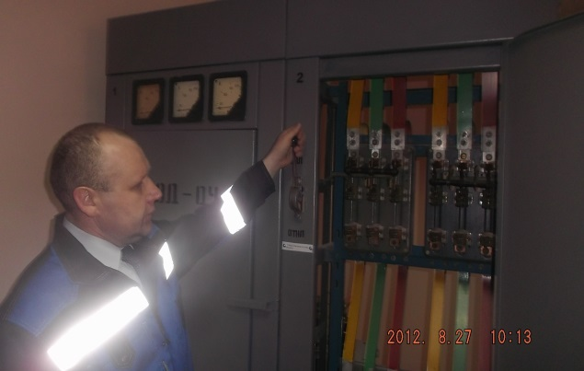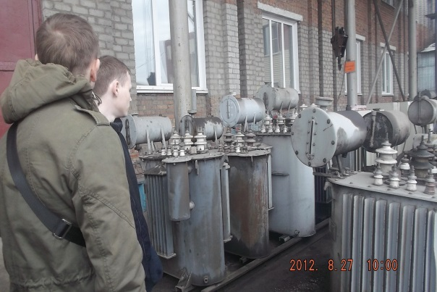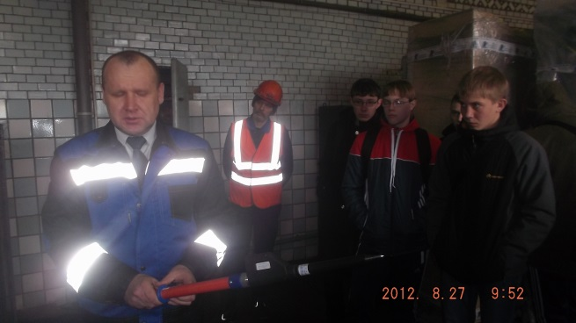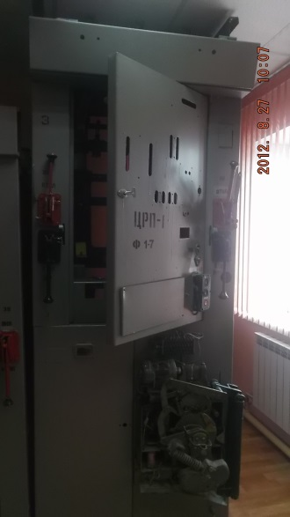

**МЕТОДИЧЕСКАЯ РАЗРАБОТКА**

**ПРОВЕДЕНИЯ КОНКУРСА ПРОФЕССИОНАЛЬНОГО МАСТЕРСТВА**

***«Лучший электромонтер 2016»***



**Положение**

**О проведении конкурса профессионального мастерства**

**«Лучший электромонтер 2016»**

**1. Общие положения**

Конкурс профессионального мастерства проводится в соответствии с планом проведения недели профессии «Электромонтер по обслуживанию и ремонту электрооборудования» и направлен на повышение качества профессиональной подготовки обучающихся.

Настоящее Положение определяет порядок проведения конкурса профессионального мастерства по профессии «Электромонтер по ремонту и обслуживанию электрооборудования».

Конкурс представляет собой соревнования, предусматривающие выполнение конкретных заданий, с последующей оценкой качества, времени и других критериев, проводимых в течение определенного периода и завершающиеся церемонией чествования победителей.

Участники конкурса должны продемонстрировать теоретическую и практическую подготовку, профессиональные умения, проявить творчество и культуру труда.

**1.1. Цели и задачи конкурса.**

Цель – проверка качества подготовки обучающихся в соответствии с требованиями Государственного стандарта.

Основные задачи:

- формирование профессиональной направленности

- определение основных направлений работы по повышению качества профессиональной подготовки

- формирование у обучающихся потребности к совершенствованию уровня профессионального мастерства.

**1.2. Время и место проведения** .

Конкурс проводится 15 апреля 2016 года в учебных мастерских техникума по адресу г. Белово, ул, Ленина 20, корпус 2.

Начало конкурса в 9 часов.

**1.3. Участники конкурса** лучшие обучающиеся групп 414 и 415 ( по 5 человек от группы)

**1.4** **Ответственный за безопасные условия** проведения конкурса профессионального мастерства - мастер производственного обучения Дементьева А.Е.

**2. Структура конкурса**

1. Приветствие.
2. Знакомство участников с программой, условиями проведения мероприятия – профессионального конкурса по профессии «Электромонтер по ремонту и обслуживанию электрооборудования».
3. Представление жюри, экспертной комиссии.
4. 1 этап конкурса – теоретический. Участники конкурса выполняют тестовое задание с открытым ответом. Задание содержит вопросы из электротехники, материаловедения, …..

**2-ойэтап конкурса - практический:**

**1-й курс выполняет**подключение розетки, лампы освещения и выключателя в распределительной коробке в соответствии со схемой.

**2 курс выполняет** монтаж электрической схемы осветительной установки с подключением счетчика;

Заключительный этап конкурса: подведение итогов конкурса, объявление победителей

Для выполнения конкурсных заданий студенты обеспечиваются необходимыми материалами, оборудованием, инструментами. Рабочее место предоставляется по жребию, номер по жребию соответствует номеру рабочего места электромонтера.

Перед началом выполнения практического этапа для участников конкурса проводится инструктаж по безопасности труда, за который они расписываются в протоколе.

**ИНСТРУКТАЖ**

**по соблюдению мер электробезопасности при монтаже и**

**подключении схемы.**

1. Работа по монтажу и подключению электрических схем производиться студентами, после ознакомления с ИТК, принципиальными и монтажными схемами.
2. Монтаж электрической схемы производить только при отключенном напряжение (контроль производиться визуально: лампа – индикатор подачи напряжения не горит, автоматический выключатель находиться в выключенном положении).
3. Соблюдать технологические требования подключения фазных и нулевых проводов к электротехническим аппаратам (патронов, выключателей, розеток).
4. После соединения проводов и перед подачей напряжения (**~ U** 220В), крышку распределительной коробки необходимо закрыть.
5. Крепление проводов к приборам должно быть надежным, оголенные токопроводящие жилы, после присоединения не должны быть видны.
6. Перфорированную сетку стенда обязательно заземлить.
7. Подключение схемы к источнику электроэнергии (**~ U** 220В) производить только после проверки мастером п/о правильности монтажа и в его присутствии.
8. В процессе работы необходимо соблюдать требования к организации рабочего места электромонтера и уборки его по окончании выполнения задания.

Студенты расписываются в протоколе инструктажа, занимают рабочие места и приступают к выполнению задания.

**ПРОТОКОЛ ИНСТРУКТАЖА**

**по Охране труда и Технике безопасности**

|  |  |  |  |  |
| --- | --- | --- | --- | --- |
| **№ п/п** | **Ф.И.О. участника конкурса** | **Содержание инструктажа** | **Подпись участников конкурса** | **Подпись проводившего инструктаж** |
| 1 |  | Инструктаж по охране труда, электробезопасности, пожаробезопасности, безопасным приемам работы,использования инструментов,  электрооборудования, организации рабочего места. |  |  |
| 2 |  |  |  |
| 3 |  |  |  |
| 4 |  |  |  |
| 5 |  |  |  |
| 6 |  |  |  |
| 7 |  |  |  |
| 8 |  |  |  |
| 9 |  |  |  |
| 10 |  |  |  |

Мастер производственного обучения ___________ /_________________

1.5. Качество выполнения практического задания оценивается по сумме набранных балов.

Основными критериями оценки результатов практического задания являются:

|  |  |  |
| --- | --- | --- |
|  |  |  |
| 1 | Организация рабочего места.  Уборка рабочего места | **5 баллов** |
| 2 | Соблюдение норм по охране труда, электробезопасности | **5 баллов** |
| 3 | Разделка и монтаж проводов | **5 баллов** |
| 4 | Подключение цепи управления источниками света | **5 баллов** |
| 5 | 1 вариант Подключение счетчика электроэнергии  2 вариант Подключение розетки, лампы освещения выключателя в распределительной коробке. | **5 баллов** |
| 6 | Дизайн схемы | **5 баллов** |
| 7 | Соблюдение технических и технологических требований | **5 баллов** |
| 8 | Выполнение и чтение электрической схемы | **5 баллов** |
| 9 | Контроль монтажа схемы | **5 баллов** |
| 10 | Выполнение норм времени | **5 баллов** |
| 11 | Общее количество баллов | **50 баллов** |

За грубые нарушение правил техники безопасности участник снимается с конкурса или штрафные баллы за каждое нарушение (1 балл).

**3. Подведение итогов конкурса и награждение победителей.**

3.1. Результаты выполнения конкурсных заданий заносятся в ведомости, в соответствии с которыми составляется итоговая ведомость.

Победителями и призерами конкурса являются участники, набравшие наибольшее количество балов. При равном количестве балов предпочтение отдается участнику, лучше выполнившему практическое задание.

3.2.Победители конкурса награждаются почетными грамотами.

Участники конкурса получают дипломы, грамоты.

**4. Состав жюри.**

Председатель: зам по УПР М.М. Пономаренко

Члены жюри:

Ст. мастер О.В.Копылова

Председатель ЦМК Г.В.Веревкина

Мастер производственного обучения А.Е.Дементьева

Мастер производственного обучения Т.В. Дубинина

**5. Ответственность за подготовку и проведение конкурса.**

Общее руководство подготовкой и проведением конкурса осуществляется мастером п/о Дементьевой А.Е под руководством старшего мастера Копыловой О.В.

Подготовка команд - участников конкурса, рабочих мест и материалов для выполнения практического задания, тестовых материалов для выполнения теоретического задания осуществляется мастерами производственного обучения

Дементьевой А.Е и Дубининой Т.В

**Тестовые задания конкурса.**

1. **Силу электрического тока в узле разветвленной цепи можно определить по закону ….**
2. Кирхгофа;
3. Ома;
4. Джоуля - Ленца;
5. Фарадея.
6. **Провод с медными жилами, с резиновой изоляцией, в оплетке из хлопчатобумажной пряжи, пропитанной противогнилостным составом имеет марку ….**
7. ПРТО
8. АППВ
9. ПРГН
10. АПРИ
11. **Заземление электроустановки – это…:**
12. преднамеренное электрическое соединение корпуса электроустановки с заземляющим устройством;
13. непреднамеренное электрическое соединение корпуса электроустановки с заземляющим устройством;
14. преднамеренное электрическое соединение частей электроустановки;
15. **Благодаря сравнительно большой проводимости, вторым проводниковым материалом после меди является …**
16. Сталь
17. Вольфрам
18. Алюминий
19. никель
20. **Менее опасен для жизни человека …. ток.**
21. переменный;
22. постоянный;
23. однофазный;
24. трехфазный
25. **Поливинилхлорид относится к ….**
26. Диэлектрическим материалам
27. Проводниковым материалам
28. Полупроводниковым материалам
29. Магнитным материалам

**7. Характерной особенностью проводниковой меди является ….**

1. устойчивость к атмосферной коррозии;
2. неустойчивость к атмосферной коррозии;
3. неустойчивость к атмосферной коррозии и большое разрушающее напряжение при растяжении;
4. особенность, не указанная в предыдущих ответах.

**8. С ростом температуры электрическое сопротивление металлических проводников…**

1. возрастает;
2. уменьшается;
3. не изменяется.

**9. Электрический ток в полупроводниках обусловлен ….**

1. движением только электронов;
2. движением только "дырок";
3. движением электронов и "дырок".

**10. Металл серебристо-белого цвета с температурой плавления 658 ºС, отличающийся малой твердостью и сравнительно небольшой механической прочностью при растяжении – это…**

1. алюминий
2. серебро
3. платина
4. свинец

**11. Разметочные шнуры окрашивают…**

1) сурик.  
2) мел, уголь, синька.  
3) битум.

**12. К видам износа ПРА относится …. износ**

1) только механический.  
2) только электрический.  
3) механический и электрический.

4) эксплуатационный износ

**13. Напряжение измеряется в …**

1) амперах.  
2) вольт-амперах.  
3) вольтах.

4) омах

**14.Электрическое сопротивление в цепи измеряется …**

1) вольтметром.  
2) омметром.  
3) мегомметром.

4) амперметро

**15. Для скрытой проводки применяют провод, марки….**

1) ПР.  
2) АПР.  
3) АППВ.

4) АПГВ

**16.Безопасным для жизни человека считается напряжение …**

1)36

2)127

3)220

4)380

**17. Розетку в электрическую цепь включают..**

1) только последовательно

2) только параллельно

3) или последовательно или параллельно

4) последовательно и параллельно

**18. Лампы в люстре соединены…**

1) последовательно

2) параллельно

3) в) последовательно и параллельно

4) или последовательно или параллельно

**19. Лампы накаливания выпускаются на напряжение …**

1)127В

2)220В

3)230В

4) 380 В

**20. Если лампа горит очень ярко, то**

1) Упало напряжение

2) Увеличилось напряжение

3) Замыкание в сети

4) увеличилась сила тока

**21. Выключатель включается в ……провод**

1) нулевой

2) фазный

3) подающий

4) обратный

**22. Работа электрического тока измеряется в …..**

1) кВт

2) кВт час

3) Джоуль

4) Гц

1. **Флюс выполняет роль……**

1) защита от коррозии;

2) качества пайки;

3) очистка грязи и окислов;

4) все перечисленные действия

**ЭТАЛОН ОТВЕТОВ**

|  |  |  |  |  |  |  |  |  |  |  |
| --- | --- | --- | --- | --- | --- | --- | --- | --- | --- | --- |
| **№ вопроса** | **1** | **2** | **3** | **4** | **5** | **6** | **7** | **8** | **9** | **10** |
| **ответ** | 1 | 1 | 1 | 3 | 2 | 1 | 3 | 1 | 1 | 1 |

|  |  |  |  |  |  |  |  |  |  |  |
| --- | --- | --- | --- | --- | --- | --- | --- | --- | --- | --- |
| **№ вопроса** | **11** | **12** | **13** | **14** | **15** | **16** | **17** | **18** | **19** | **20** |
| **ответ** | 2 | 3 | 2 | 2 | 1,2,3 | 1 | 2 | 2 | 3 | 2 |

|  |  |  |  |
| --- | --- | --- | --- |
| **№ вопроса** | **21** | **22** | **23** |
| **ответ** | 2 | 2 | 4 |

**БЛАНК ОТВЕТОВ**

Ф.И.О. обучающегося ___________________________________

группа ____________

|  |  |  |  |  |  |  |  |  |  |  |
| --- | --- | --- | --- | --- | --- | --- | --- | --- | --- | --- |
| **№ вопроса** | **1** | **2** | **3** | **4** | **5** | **6** | **7** | **8** | **9** | **10** |
| **ответ** |  |  |  |  |  |  |  |  |  |  |

|  |  |  |  |  |  |  |  |  |  |  |
| --- | --- | --- | --- | --- | --- | --- | --- | --- | --- | --- |
| **№ вопроса** | **11** | **12** | **13** | **14** | **15** | **16** | **17** | **18** | **19** | **20** |
| **ответ** |  |  |  |  |  |  |  |  |  |  |

|  |  |  |  |
| --- | --- | --- | --- |
| **№ вопроса** | **21** | **22** | **23** |
| **ответ** |  |  |  |

Количество правильных ответов ________ Время _____________

________________ /___________________

**ПРОТОКОЛ № 1**

**оценки качества выполнения теоретического этапа (Тестовое задание)**

**конкурса профессионального мастерства по профессии «Электромонтер по ремонту и обслуживанию электрооборудования»**

**Дата проведения конкурса «____» _____________ 20___ г**

|  |  |  |  |  |
| --- | --- | --- | --- | --- |
| **№**  **п/п** | **№ участника конкурса** | **Количество баллов за правильные ответы** | **Количество неверных ответов** | **Общее количество баллов** |
| 1 |  |  |  |  |
| 2 |  |  |  |  |
| 3 |  |  |  |  |
| 4 |  |  |  |  |
| 5 |  |  |  |  |
| 6 |  |  |  |  |
| 7 |  |  |  |  |
| 8 |  |  |  |  |
| 9 |  |  |  |  |
| 10 |  |  |  |  |

Председатель экспертной комиссии: ____________ / ___________________ /

Члены экспертной комиссии: ____________ / ___________________ /

____________ / ___________________ /

____________ / ___________________ /

**Задания для практической части конкурса**

***Рисунок 1 «Монтаж электрической схемы осветительной установки с подключением счетчика» 1 вариант группа 414***

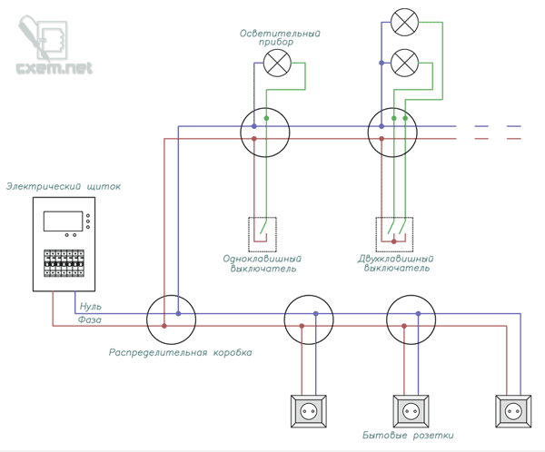

**Алгоритм действий при выполнении операций технологического процесса.**

1. Подготовка и организация рабочего места.
2. Изучение электрической схемы осветительной установки с подключением счетчика.
3. Подготовка проводов в размер, согласно схемы соединения.
4. Подключение индукционного счетчика электроэнергии.
5. Подключение цепи управления источниками света, согласно монтажной схемы.
6. Подключение силовой цепи схемы.
7. Подключение автоматического выключателя.
8. Контроль монтажа электрической схемы под напряжением.
9. Демонстрация действия схемы членам экспертной комиссии.
10. Демонтаж электрической схемы и уборка рабочего места.

***Рисунок 2 «Схема подключения розетки, лампы освещения и выключателя в распределительной коробке» 2 вариант группа 415***

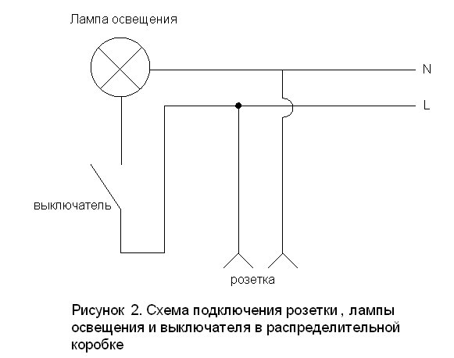

**Алгоритм действий при выполнении операций технологического процесса.**

1. Подготовка и организация рабочего места.
2. Изучение электрической схемы осветительной установки с подключением счетчика.
3. Подготовка проводов в размер, согласно схемы соединения.
4. Подключение индукционного счетчика электроэнергии.
5. Подключение цепи управления источниками света, согласно монтажной схемы.
6. Подключение силовой цепи схемы.
7. Подключение автоматического выключателя.
8. Контроль монтажа электрической схемы под напряжением.
9. Демонстрация действия схемы членам экспертной комиссии.
10. Демонтаж электрической схемы и уборка рабочего места.

**ПРОТОКОЛ № 2**

**оценки качества выполнения практического этапа**

**конкурса профессионального мастерства по профессии «Электромонтер по ремонту и обслуживанию электрооборудования»**

**Дата проведения конкурса «____» _____________ 20___ г**

|  |  |  |  |  |  |  |  |  |  |  |  |  |  |
| --- | --- | --- | --- | --- | --- | --- | --- | --- | --- | --- | --- | --- | --- |
| № п/п | **№ участника** | **Оценка элементов задания** | | | | | | | | | | **Штрафные баллы** | **Сумма баллов** |
| **Организ раб места.** | **Соблюдение ОТ** | **Монтаж проводов** | **Подк цепи управления** | **Подключение эл.счетчика** | **Дизайн схемы** | **Соблюдение тех требов** | **Чтение эл схемы** | **Контроль включения** | **Время выполнения** |
| 1 |  |  |  |  |  |  |  |  |  |  |  |  |  |
| 2 |  |  |  |  |  |  |  |  |  |  |  |  |  |
| 3 |  |  |  |  |  |  |  |  |  |  |  |  |  |
| 4 |  |  |  |  |  |  |  |  |  |  |  |  |  |
| 5 |  |  |  |  |  |  |  |  |  |  |  |  |  |
| 6 |  |  |  |  |  |  |  |  |  |  |  |  |  |
| 7 |  |  |  |  |  |  |  |  |  |  |  |  |  |
| 8 |  |  |  |  |  |  |  |  |  |  |  |  |  |
| 9 |  |  |  |  |  |  |  |  |  |  |  |  |  |
| 10 |  |  |  |  |  |  |  |  |  |  |  |  |  |

Председатель экспертной комиссии: ____________ / _________________ /

Члены экспертной комиссии: ____________ / ___________________ /

____________ / ___________________ /

____________ / ___________________ /

____________/ __________________ /

**ПРОТОКОЛ № 3**

**итоговых результатов**

**конкурса профессионального мастерства по профессии «Электромонтер по ремонту и обслуживанию электрооборудования»**

**Дата проведения конкурса «____» _____________ 20___ г**

|  |  |  |  |  |  |  |  |
| --- | --- | --- | --- | --- | --- | --- | --- |
| **№ п/п** | **№**  **участ**  **ника** | **Ф.И.О.**  **участника**  **конкурса** | **№ группы** | **Кол-во баллов за Iэтап (теорети**  **ческий)** | **Кол-во баллов за II этап (практ задание)** | **Общее кол-во баллов** | **Призовое место** |
| 1 |  |  |  |  |  |  |  |
| 2 |  |  |  |  |  |  |  |
| 3 |  |  |  |  |  |  |  |
| 4 |  |  |  |  |  |  |  |
| 5 |  |  |  |  |  |  |  |
| 6 |  |  |  |  |  |  |  |
| 7 |  |  |  |  |  |  |  |
| 8 |  |  |  |  |  |  |  |
| 9 |  |  |  |  |  |  |  |
| 10 |  |  |  |  |  |  |  |

Председатель экспертной комиссии: ____________ / __________________

Члены экспертной комиссии: ____________ / ___________________ /

____________ / ___________________ /

____________ / ___________________ /

____________ / ___________________ /

____________ / ___________________ /



